사용설명서
RVSM 하천방재시스템

작성일 2026년 2월10일
v1.0.0
목차
1. 차단기 개별 제어 2
1-1. 진입로별 통합 관제 2
2. 전체 장치 통합 제어 3
2-1. 차단기 일괄 제어 3
2-2. 전광판 문구 전송 3
3. 영상 모니터링 (CCTV) 4
4. 지도 기반 관제 설정 5
4-1. 진입로 별 마커 관리 5
4-2. 신규 마커 추가 6
5. 기타 유의사항 6

차단기 개별 제어

진입로별 통합 관제
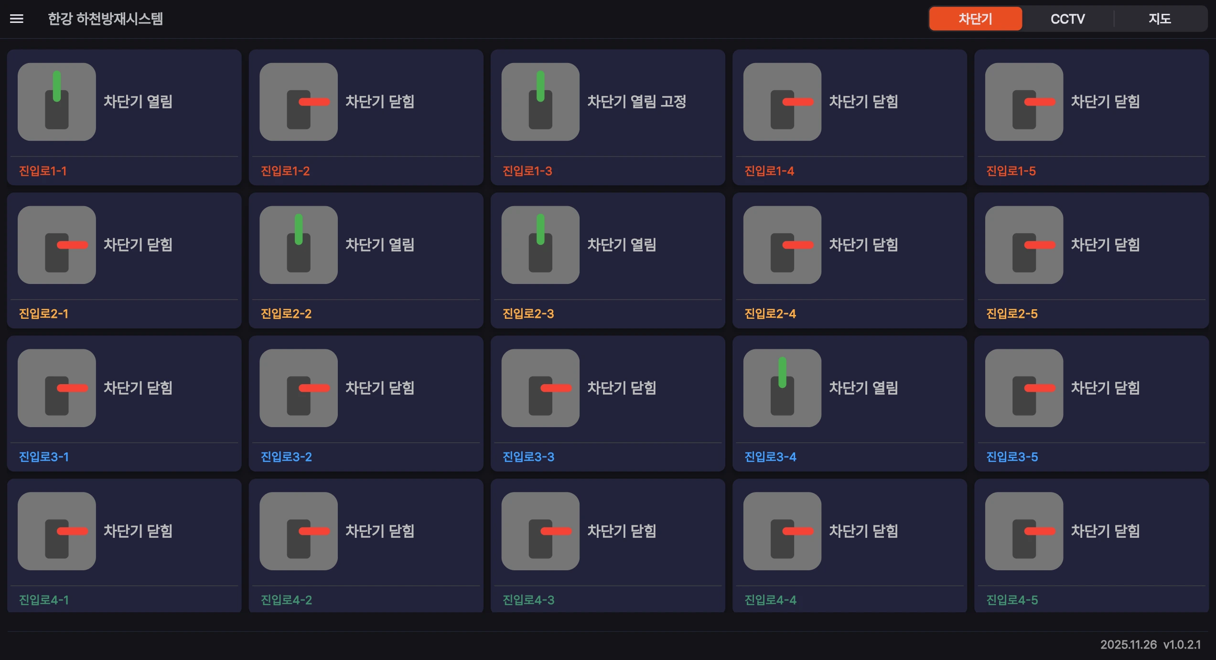 등록된 각 진입로별 차단기의 열림/닫힘 상태를 실시간으로 파악할 수 있습니다. 제어가 필요한 차단기를 더블 클릭하면 상태를 변경할 수 있습니다.
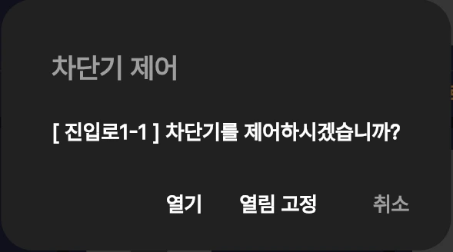
차단기 상태는 <열림>,<열림 고정>,<닫힘>의 3 종류로 나눠져 선택할 수 있습니다.

전체 장치 통합 제어

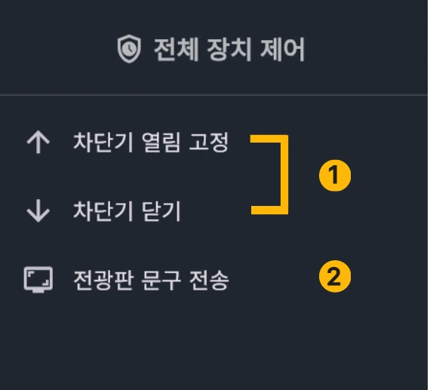
화면 좌측 상단의 <삼선(≡)> 아이콘을 클릭하면 전체 장치 제어 메뉴를 이용할 수 있습니다. 비상 상황 발생 시, 차단기와 전광판에 대한 일괄 제어가 가능합니다.
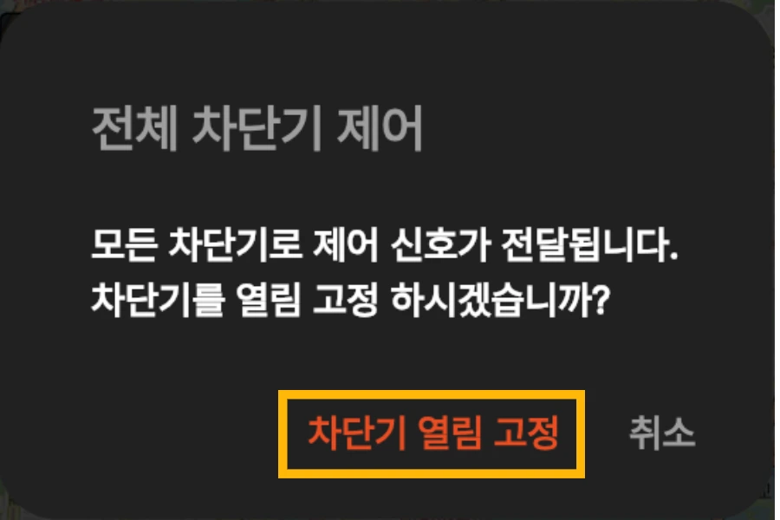

차단기 일괄 제어
좌측 메뉴를 통해 현장 내 모든 장비를 동시에 조작할 수 있습니다. '차단기 열림 고정' 또는 '차단기 닫기' 일괄 제어는 가능하나, '차단기 일괄 열기'는 불가합니다.
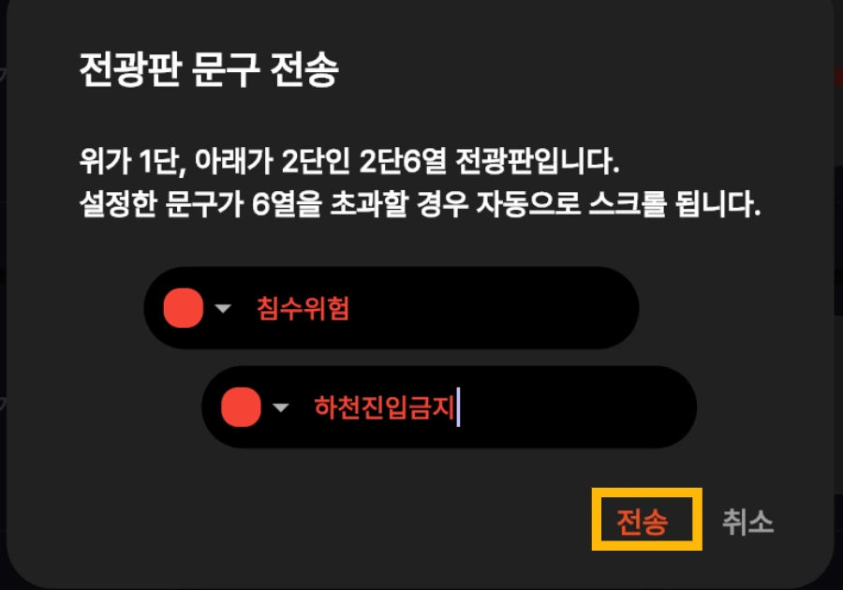

전광판 문구 전송
통제 사유 등 안내 문구를 전체 전광판에 즉시 송출하는 기능입니다. 전광판 문구는 개별 전송은 불가하고 전체 전송만 가능합니다.

영상 모니터링 (CCTV)
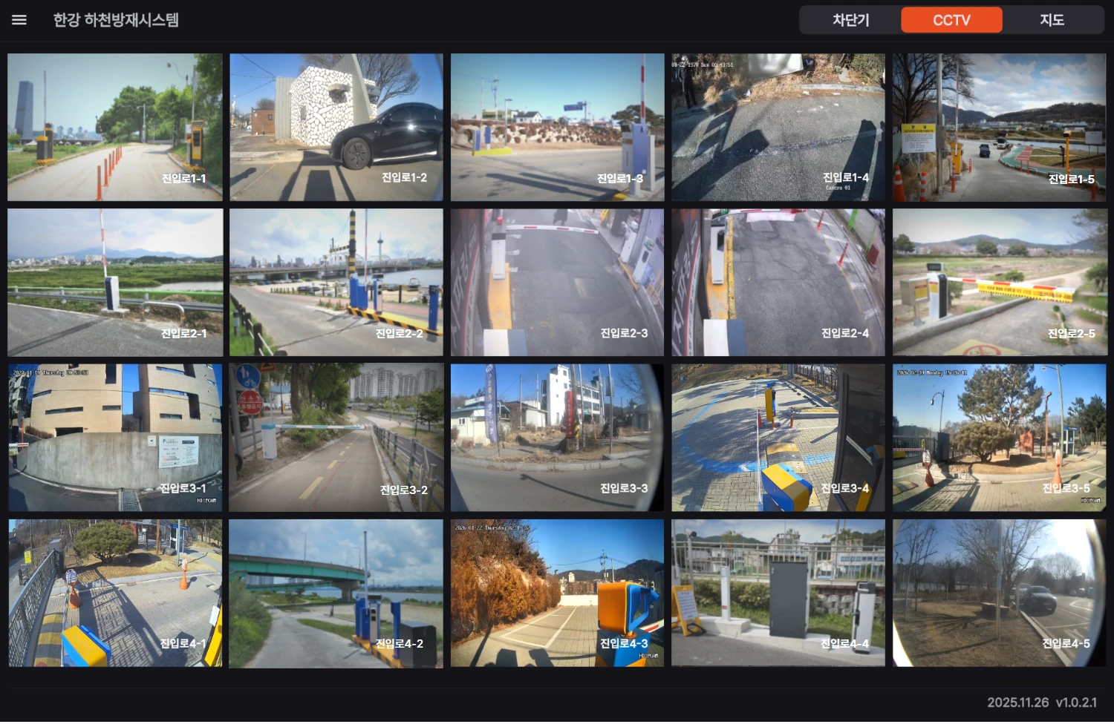
상단 CCTV 탭에서 각 위치별 현장 스트리밍 영상을 통합 모니터링할 수 있습니다. 특정 영상을 더블 클릭하면 해당 화면이 상세 확대됩니다.

지도 기반 관제 설정
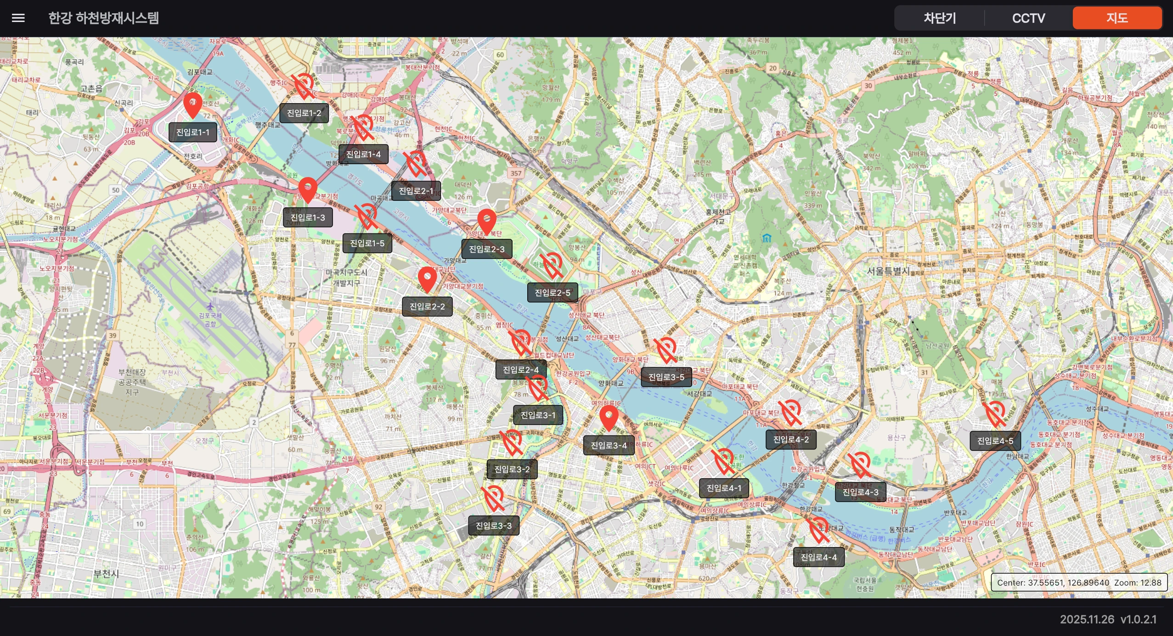
지정된 진입로의 위치 및 상태를 지도에서 확인할 수 있습니다. 차단기의 개폐 상태가 구분되어 표시되며, 마우스 우클릭을 통해 지도 시점을 고정하거나 해제할 수 있습니다.

진입로 별 마커 관리
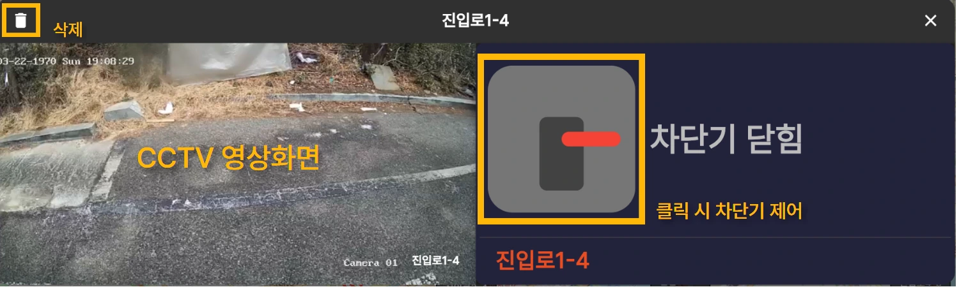 지도 위의 마커를 클릭하면 CCTV 영상 확인과 차단기 제어를 동시에 수행할 수 있습니다. 우측 '차단기' 아이콘으로 제어가 가능하며, 좌측에서는 해당 위치의 영상이 송출됩니다. 좌측 상단 '휴지통' 아이콘 클릭 시 해당 진입로가 삭제되며, 지도상의 다른 위치에 마커를 다시 고정할 수 있습니다.

신규 마커 추가
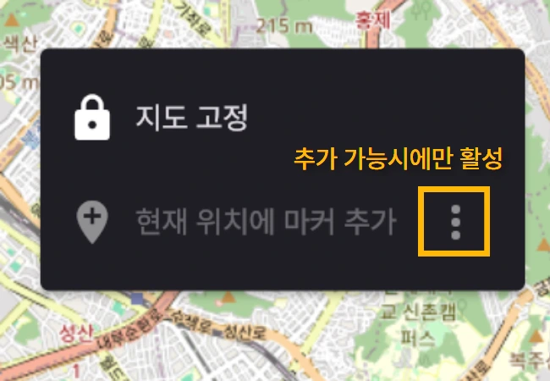
미등록 진입로 발생 시 마커를 직접 등록할 수 있습니다. 지도 위에서 마우스 우클릭 시 '현재 위치에 마커 추가' 메뉴가 나타납니다. 우측의 '더보기(⋮)' 아이콘을 클릭하면 추가 가능한 진입로 목록이 활성화됩니다.

기타 유의사항
- 특정 현장에서만 사용하는 프로그램으로, 로그인 단계가 생략되어 있습니다.
- 본 프로그램은 크롬(Chrome) 브라우저 사용을 권장합니다.

